河北大学2020年 “迎五四、云竞赛、抗疫有我”
线上比赛规程
- 主办单位：河北大学体育运动委员会
- 协办单位：河北大学各学院
- 承办单位：河北大学体育教学部
- 活动背景
草木蔓发，春山可望。在这个特殊的春天，突如其来的新冠肺炎疫情打乱了我们的学习生活节奏。针对疫情防控要求，根据我校实际情况，统筹调整年度学生健身计划，充分利用网络平台丰富学校课余文化生活，帮助学生通过体育锻炼，“享受乐趣、增强体质、健全人格、锤炼意识 ”。五月的春风情深意暖，五月的花海流溢飘香，“五四”青年节即将到来之际，我校举办“迎五四、云竞赛、抗疫有我”线上竞赛。
五、竞赛日期
4月25日-4月27日：各学院体育部面向本院学生招募参赛运动员
4月28日: 各学院报送报名材料
4月29日：各学院报送视频材料（比赛录像）
4月30日：比赛开始
5月6日：项目评审
5月7日：宣布比赛成绩

- 参加办法
- 凡河北大学正式在校注册的学生均可参加比赛。
- 本次活动以各学院为单位，各学院选派男女两支代表队。
- 每个项目需报10人参加，每人最多可以参加两个项目。
- 活动采取手机全程直录形式，要求完整的活动视频。
- 请各学院于报名截止日期前提交电子版报名表（见附件一）至2507565195@qq.com。请相关负责人扫描下方二维码或搜索群号加入活动群，上传所有活动视频，工作人员将进行审核。
群号：958358387
群二维码：
- 比赛项目
组别 | 男子组 | 女子组
团体项目 | 平板支撑（计时长） | 平板支撑（计时长）
个人项目 | 一分钟跳绳（计个数） | 一分钟跳绳（计个数）
个人项目 | 一分钟标准俯卧撑  （计个数） | 一分钟仰卧起坐  （计个数）
- 比赛规则
（一）动作要求
1.平板支撑
要求：
- 屈肘，小臂与前脚掌撑地。俯卧，手肘位于肩膀正下方，大臂与地面保持垂直，小臂和手部紧贴地面，脚跟并拢脚尖支撑，身体离开地面，眼睛看地面，保持颈部自然伸直
- 收紧腹部，不能塌腰。腹肌收紧，肩胛骨保持中立位，大小腿内侧夹紧
- 耳、肩、髋、膝、踝呈一条直线。
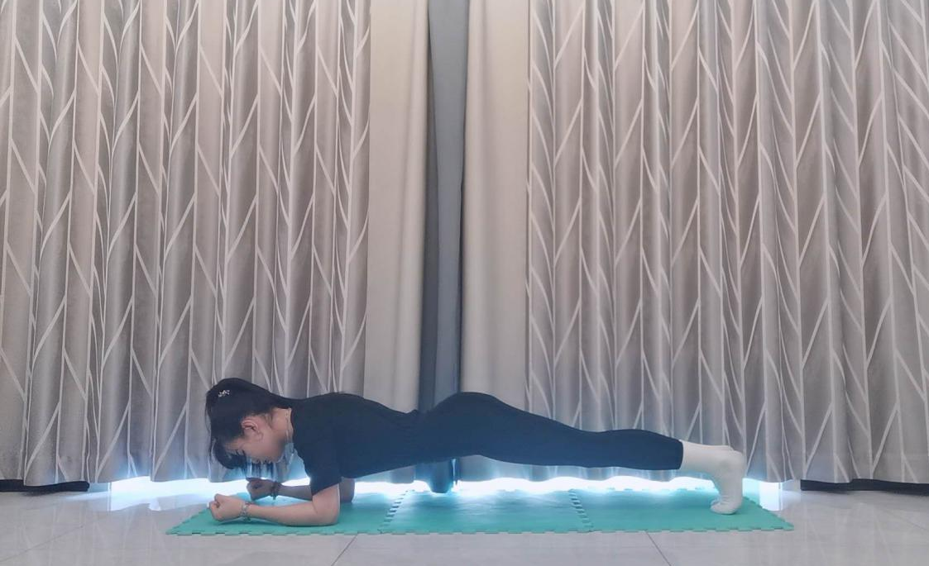
评分方法：
自动作变形（不符合动作要求）起，计时结束，身体晃动，腰部下陷、抬臀，既是结束。
2.一分钟跳绳
要求：
- 身体保持正直，双脚前脚掌着地，一次只允许跳过一个。必须用两只脚着地，跳起后手摇绳子经过身体转一圈后双脚同时落地。
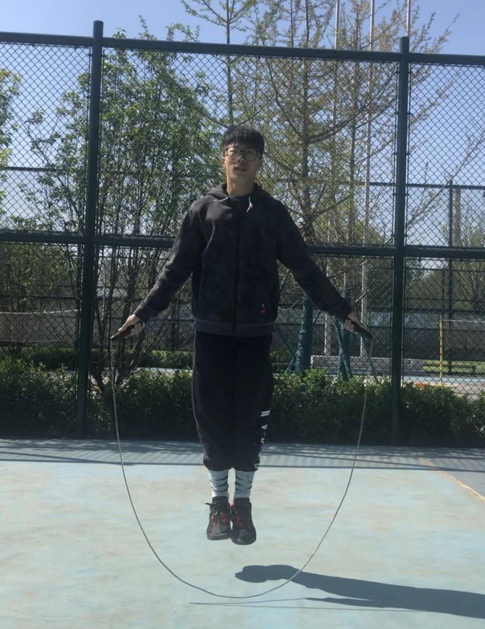
评分方法：
- 一分钟内计跳绳个数，未跳过（中断）不计数。双脚同步跳，累计跳绳成功通过脚下的次数
- 一分钟计时到，未跳过的不计数。
3.一分钟仰卧起坐
要求：
- 上身躺于垫上,手臂伸直放于头部两侧，双腿并拢,屈膝成90度，腹肌发力起身，双脚不得离地。（直臂曲腿）
- 身体头部、肩部、上背部、下背部依次离地，双手触碰双脚。下放时下背部、上背部、肩部、头部依次着地。
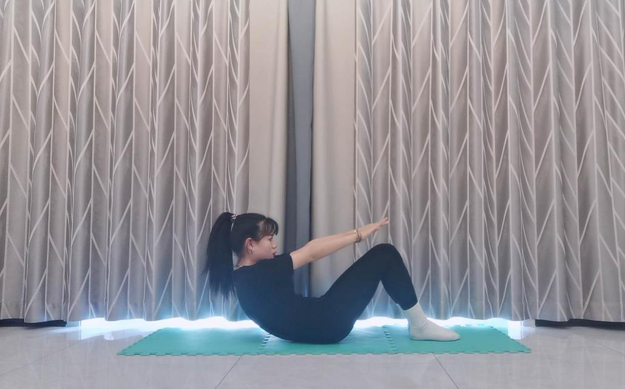
评分方法：
- 仰卧时需头触地，起坐时需摸到双脚。动作不完整不计数。
- 未完成一个完整动作，不计数。
4. 一分钟俯卧撑
要求：
- 俯卧直臂手掌和前脚掌支撑地面,双手撑于胸部两侧，间距比肩略宽，双脚并拢，腰背紧绷,从侧面看耳垂、肩峰和踝关节保持一条直线,
- 屈臂俯身，至肘关节略高于躯干（肩部）,然后伸臂起身还原。
- 向下运动环节，小臂与地面垂直，肘关节不高于90度
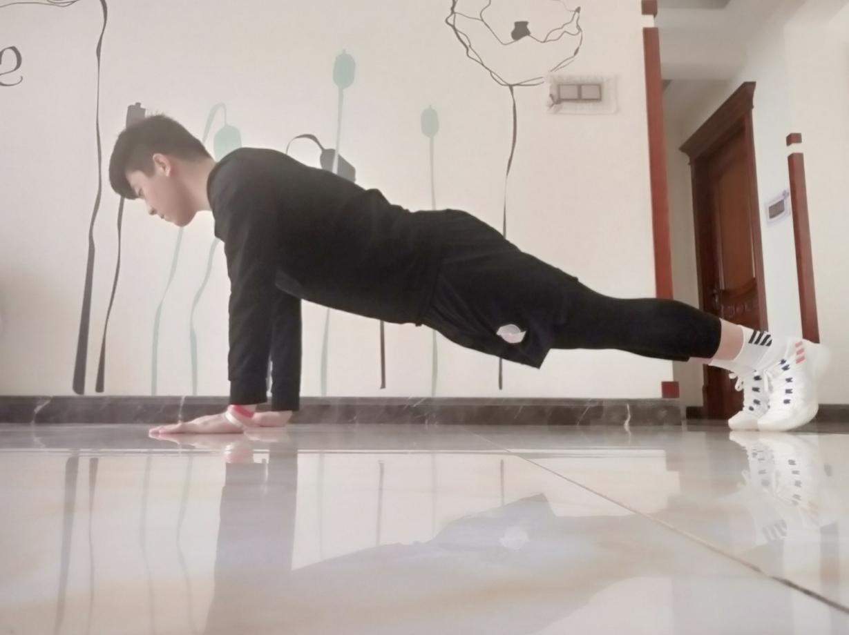
评分方法：
- 肩部未低于肘部，躯干不成一条直线（塌腰），未完全撑起还原，四肢以外的身体部位接触地面，均不计数。
- 未完成一个完整动作，不计数。
（二）评议细则
1. 评审流程
5月6号开始评议
9:00-14:00，互查；
14:00-15:00，复查；
15:00-15:30，抽查。
15:30-16:30，汇总成绩。
2. 评议方法
各学院互查，在不署学院名的情况下，具体评议互查的视频材料会在相应时间段前15分钟分发给各学院体育部长。
评议检查总共分为三个阶段
  - 互查：各学院体育部长按要求检查指定视频，允许体育部长将任务分配给其他部长或部员，但是需要部长要对其内容负责。
  - 复查：各学院体育部长再次检查，按20%随机抽取后的视频复查。
  - 抽查：比赛筹委会成员随机抽取视频检查。
- 名次设置及奖励办法
- 个人项目（计个数）：1—8名为一等奖、9—16名为二等奖、17—32名为三等奖，获得个人单项奖的一、二、三等奖均颁发证书，一等奖给予物质奖励。
- 男子组、女子组团体项目奖：（计总时长）累计积分。获得团体奖项的前八名颁发奖牌。
- 男子组、女子组分别记团体总分奖：成绩计算32分——1分，获得前八名的学院分别颁发奖杯
- 体育道德风尚奖：结合人员参与度、评议速度、核查质量、动作完成情况等方面，择优选取四个学院为其颁发体育道德风尚奖。
- 优秀组织奖：根据学院参与人数，积极性，组织能力等。评选两个学院为其颁发优秀组织奖。
- 体育干部突出贡献奖：组织、协调能力强，积极组织学院学生参加比赛，认真负责等方面突出者。每学院报一名，颁发优秀体育干部证书。
- 优秀运动员：在比赛中为学院做出突出贡献的学生。每学院报一名，颁发优秀运动员证书。
- 注意事项
- 动作细节需满足要求，后期审核中若不满要求将影响成绩。
- 动作标准与否将由各个学院体育部部长组成的评议团决定。
- 超出时间后的动作不予作数。
- 视频录制清晰稳定，动作务必规范。
- 完成规定动作时，注意安全，既不影响他人也要做好自我防护工作。
- 如发现选派视频剪辑，直接取消成绩。
- 疫情期间，同学们居家活动量相对较少，如不能剧烈活动的同学，请谨慎报名参赛。
- 运动员录制视频前，必须充分做好准备活动，避免受伤。
- 如遇本次活动相关问题，请电话咨询体育教学部竞赛中心王卫国老师，联系方式：13833000111。

河北大学体育教学部
2020年4月21日

